Рекомендации для родителей.
Тема недели | Цель | Образовательные области | Рекомендации
«Вот и стали мы на год взрослее» | Планирование содержания образовательной деятельности в НОД в зависимости от тех результатов в работе с детьми, которые получили к концу года. Усилить те направления работы с детьми, которые вызывали у них сложность или оказались не в полной мере реализованы в соответствии с требованиями программы. | Математика  "Измерение жидких тел"  Программное содержание: Развивать умение мыслить, рассуждать, самостоятельно формулировать вопросы и отвечать на них. Упражнять в умении измерять объем жидких тел с помощью условной мерки, упражнять в количественном и порядковом счёте, пространственной ориентировке, упорядочении палочек по длине. | -Налить два стакана воды (в одном стакане воды меньше и стаканы разного объёма).  -за условную мерку взять ложку.  -приготовить фишки  -берем один стакан с водой и измеряем условной меркой объем воды, одновременно с каждой ложкой откладываем фишку.  -тоже самое проделываем со вторым стаканом  -сравниваем количество фишек.  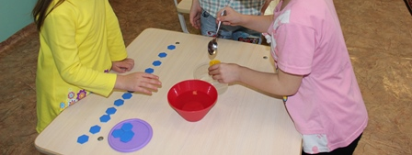
 |  | Познание  «Вот и стали мы на год взрослее»  Программное содержание: планирование содержания образовательной деятельности в НОД в зависимости от тех результатов в работе с детьми, которые получили к концу года. Усилить те направления работы с детьми, которые вызывали у них сложность или оказались не в полной мере реализованы в соответствии с требованиями программы. | Просмотр мультфильма «Вот и стали мы на год взрослей»  https://www.youtube.com/watch?v=lwiDLaEVSfI
 |  | Развитие речи  Составление сюжетного рассказа по набору игрушек  Программное содержание: учить составлять сюжетный рассказ, выбирая для него соответствующих персонажей (игрушки); давать описание и характеристику персонажей, вводить в повествование диалог. | 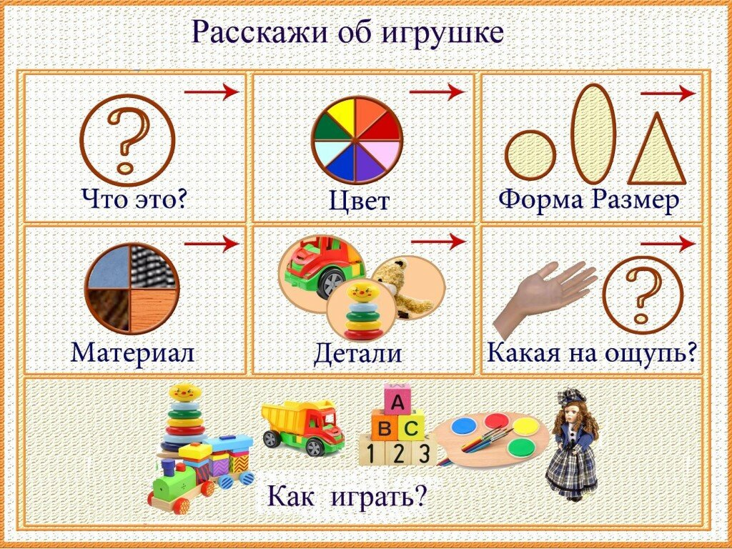
 |  | Обучение грамоте  «Различение на слух звуков [в], [ф]»  Программное содержание: закрепить умение детей различать на слух звуки [в], [ф]; закреплять понятие «мягкие и твердые согласные»; продолжать упражнять в выделении первого и последнего звука в словах; упражнять в делении слов на слоги. | Комплекс артикуляционной гимнастики:  -«Поймай звук»- Взрослый произносит звуки гласные и согласные. Ребёнок должен хлопнуть в ладоши «поймать» гласный (согласный) звук.  -«Найди картинку» - Ребенку предлагается набор разных предметных картинок, необходимо выбрать картинку с определенным звуком (в-ф).  -«Назови слово»-ребенку предлагается буква (в-ф), ему необходимо назвать слова с этой буквой.
 |  | Знакомство с книжной культурой и художественной литературой  Литературная итоговая викторина «Наши любимые книги»  Программное содержание: закрепить знания о прочитанных литературных произведений, о жанровых особенностях сказки, рассказа стихотворения , произведениях малых фольклорных форм; формировать образность речи: умение понимать переносное значение пословиц, применять пословицы в соответствующей речевой ситуации. | Игры на знания сказок и их героев  - найди тень  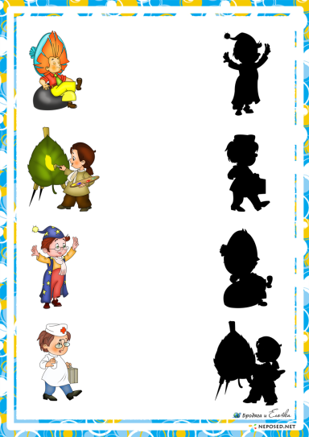  -кто из какой сказки  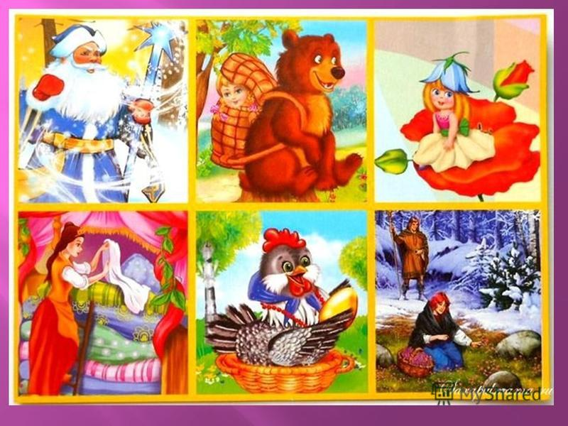  -отгадай сказку  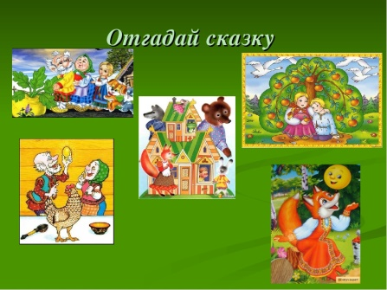
 |  | Художественно-эстетическое развитие  Тема: рисуем ладошками  Программное содержание: Познакомить с возможностью создания образов, символов и эмблем на основе одинаковых элементов. Формировать умение вырезать изображение по сложному контуру (кисть руки). Вызвать интерес к собственной руке. Развивать воображение. | Образцы рисунков  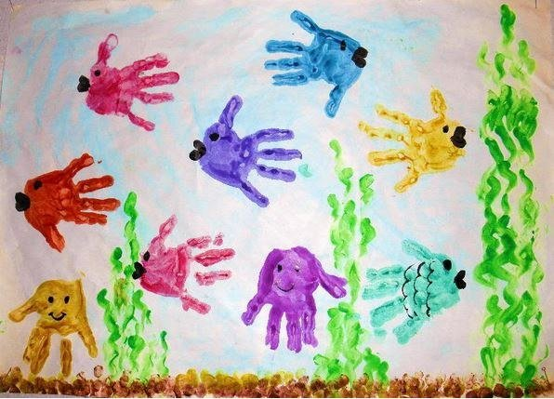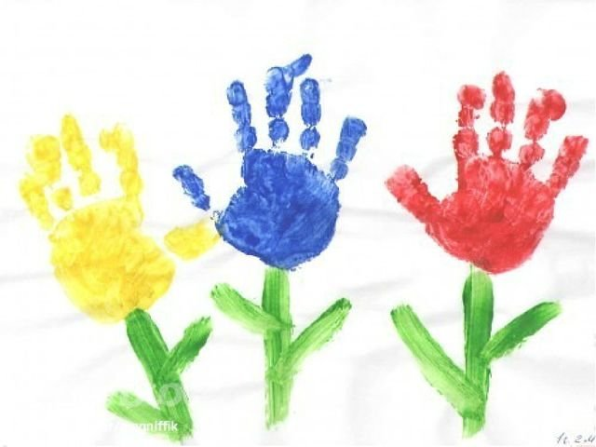  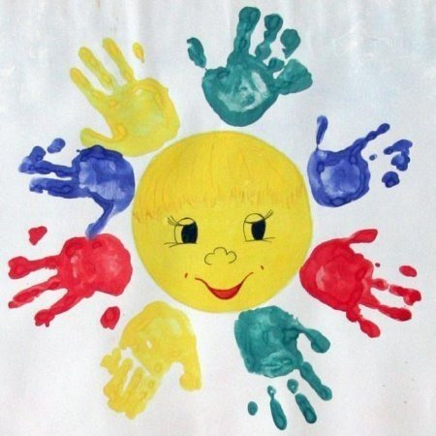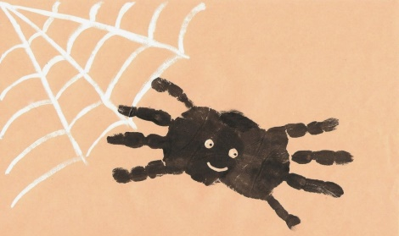
 |  | Конструирование.  Тема: Бабочка  Программное содержание: упражнять в изготовлении в технике оригами. | 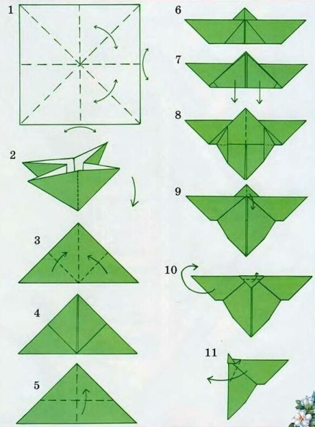
Дополнительные задания

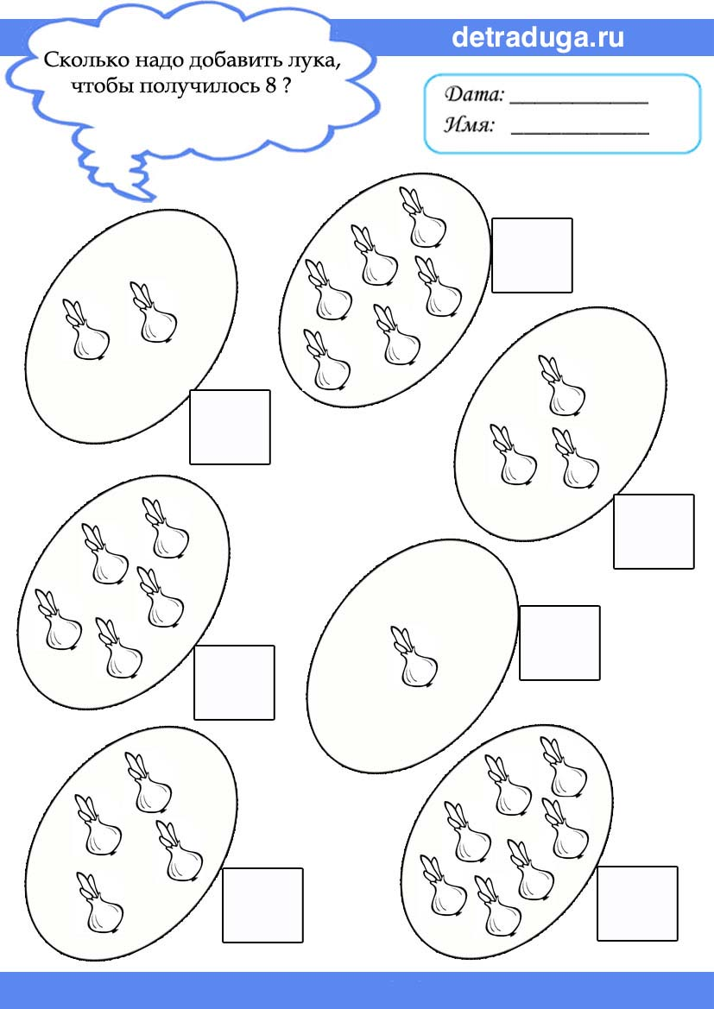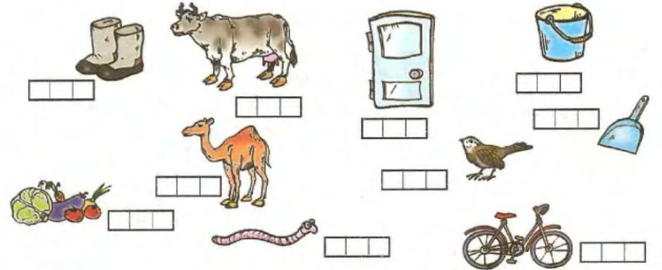
Определи, какой звук ты услышал и найди его место в слове, твёрдый обозначь синим, а мягкий — зелёным цветом.

